Министерство сельского хозяйства
Российской Федерации

Департамент научно-технологической политики и образования

Алтайская
государственная зональная машиноиспытательная станция

Протокол испытаний

№ 01-38-13 (5020332)

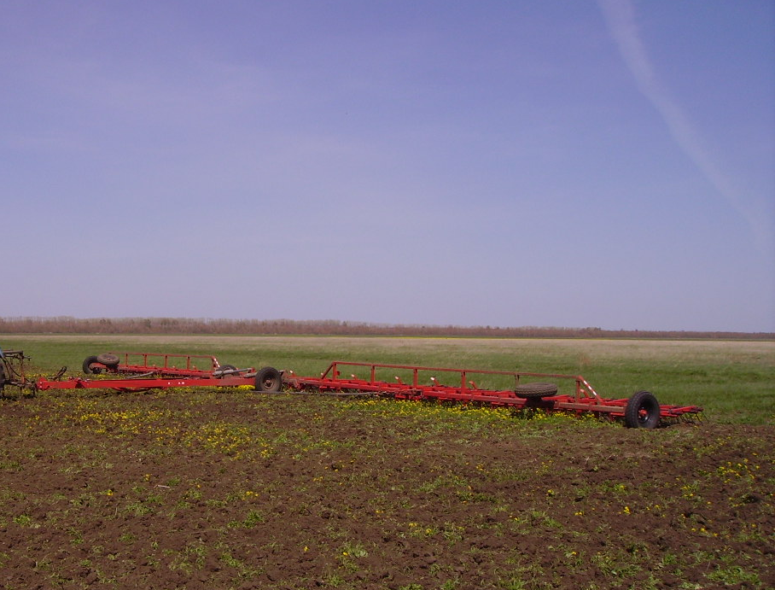

Агрегат–сцепка прицепная гидрофицированная
бороновальная ЗПГ-24

Изготовитель (разработчик) | Адрес
ООО "Торговый Дом Агродилер" | 308023 г. Белгород, ул. Студенческая, 30

Назначение
Агрегат–сцепка прицепная гидрофицированная бороновальная ЗПГ-24 предназначена для закрытия влаги в период предпосевного боронования; боронования озимых; довсходового и послевсходового боронования; обработки стерни (сбор соломы в валки, равномерное распределение растительных остатков по полю).
Описание конструкции машины
Борона состоит из сницы, центральной рамы, боковых рам, ходовых колёс, транспортных колёс, борон и гидросистемы.
Техническая характеристика
Показатели | Численные значения
Габаритные размеры, мм
- в рабочем положении
длина | 8200
ширина | 24000
высота | 900
в транспортном положении
длина | 17030
ширина | 4620
высота | 2130
Ширина захвата, м | 24
Глубина обработки, см | 7
Масса, кг | 2950
Рабочая скорость, км/ч | От 10 до 11
Условия эксплуатации
Присоединение к трактору (способ агрегатирование) | Прицепная, в работе и полунавесная в транспорте, опирается на навеску трактора и два опорно-транспортных колеса
Перевод в рабочее и транспортное положение | Гидравлический, двумя гидроцилинд-рами разворота крыльев и двумя гидроцилиндрами перевода в транспортное положение и обратно.
Настройка рабочих органов | Подъём и опускание рамы гидравлический. Установка угла атаки зубьев рычагами.
Время подготовки машины к работе (присоединения ), ч | 0,05
Агрегатирование | Тракторы тягового класса от 30 до 40кН, фактически использовали Т-150К
Вид работы | Предпосевное боронование почвы

Результаты испытаний
Рабочая ширина захвата, м |  |  | 23,80
Скорость движения, км/ч |  |  | 10,32
Эксплуатационная надежность |  |  | Хорошая
Производительность га/ч:
-основного времени |  |  | 24,57
-сменного времени |  |  | 18,89
Удельный расход топлива за сменное время, кг/га |  |  | 0,96
Качество работы:
Глубина обработки, см |  |  |  | 7,3
Гребнистость поверхности почвы, см |  |  |  | 1,7
Подрезание растительных остатков,% |  |  |  | 96
Требования безопасности
Удобство управления |  | Удобно, из кабины трактора
Безопасность выполнения работ |  | Обеспечена
Безопасность движения |  | Агрегат приспособлен для движения только по внутрихозяйственным дорогам с транспортной скоростью до 25км/ч
Заключение по результатам испытаний
Агрегат – сцепка прицепная гидрофицированная бороновальная ЗПГ-24 соответствует требованиям НД по показателям назначения, надежности по безопасности имеется одно отклонение
Испытания проведены: | ФГБУ "Алтайская МИС"  659702, Алтайский край, с. Поспелиха, ул. Социалистическая, 17
Испытания провел: | Галанцев Сергей Михайлович
Источник информации: | Протокол испытаний №01-38-13 (5020332) от 16 октября 2013года

